………İMAM HATİP ORTAOKULU

7. SINIFLAR ARAPÇA

1. DÖNEM 2. SINAVI SORULARI CEVAPLARI (Meb 1.Senaryo)

3.Okuduğu ifadelerde geçen basit bağlaçları tanır.

S.1. Aşağıdaki cümlelerdeki bağlaçları daire içine alarak anlamlarını yazınız



C.1. 

1. Okuduğu kısa ve basit diyalog ve metinlerle ilgili temel sorular sorar.

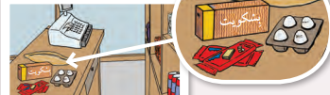

S.2. Yukarıdaki görsele uygun 1 tane soru yazınız

C.2.

2.Okuduğu kısa ve basit diyalog ve metinlerle ilgili temel sorulara cevap verir.

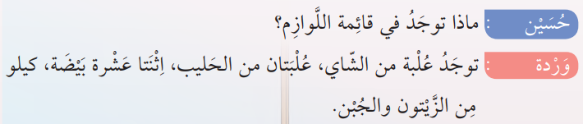

S.3. Yukarıdaki metne göre aşağıdaki sorulara cevap veriniz



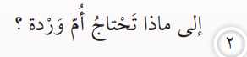

C.3.

3.Gündelik yaşam ortamlarında kullanılan basit ifadeleri tanır.

S.4. Aşağıdaki kelimelerin anlamlarını yazınız

C.4.



………………………………………………………………………………………………………………………………



4. Dinlediği kısa ve basit cümleleri birbirine bağlayan bağlaçları tanır.

S.5. Aşağıdaki cümlelerdeki bağlaçları daire içine alarak anlamlarını yazınız



C.5.

4. Dinlediği kısa ve basit cümleleri birbirine bağlayan bağlaçları tanır.

S.6. Aşağıdaki cümlelerdeki bağlaçları daire içine alarak anlamlarını yazınız



C.6.

1. Okuduklarını anlamlandırmada görsellerden yararlanır.

S.7. Aşağıdaki cümlenin anlamını yazınız

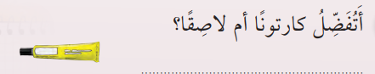

C.7.

3. Okuduğu metne/diyaloğa ilişkin sorulara cevap verir.

S.8. Aşağıdaki soruya görselden yararlanarak cevap veriniz

 

C.8.

4. Okuduğu basit ve kısa bir metnin/diyaloğun ana fikrini bulur.



S.9. Yukarıdaki cümleye göre öğrenciler hangi oyunu oynayacaklar

C.9.

4. Okuduğu basit ve kısa bir metnin/diyaloğun ana fikrini bulur.

S.10. Aşağıdaki cümleye göre verilen soruya cevap veriniz



C.10. 

e-akademi